**Дорожная карта**

Вы создали тестовую или реальную карточку товара. Чтобы товар стал доступен для заказа на маркетплейсе, необходимо доставить его на склад. Пора переходить к теме поставок!

Вы находитесь здесь:

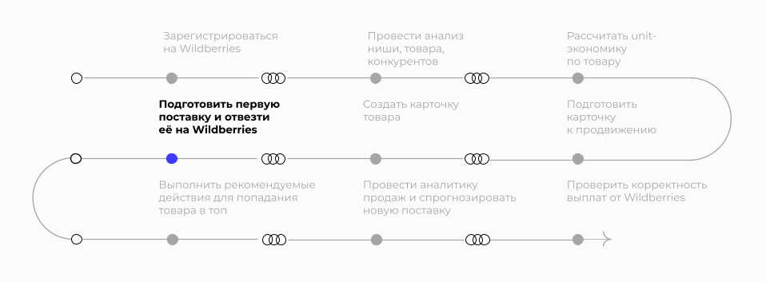

Дорожная карта выхода на Wildberries ([skillbox.ru](https://skillbox.ru/))

Успешное оформление поставки зависит от того, насколько тщательно вы изучите:

* маркировку, этикетку, штрихкод и упаковку товара;
* системы поставок «Маркетплейс» и «Продажа со склада WB»;
* алгоритм создания поставки в личном кабинете Wildberries;
* работу с возвратами.

После модуля вы создадите поставку по модели «Продажи со склада WB». Если вы работаете из своего личного кабинета с настоящим товаром и хотите его продавать, то сможете отвезти его на склад, но это необязательно для завершения модуля. Если у вас нет личного кабинета, используйте доступ к тестовому аккаунту для практики.